四议两公开照片：
附表9

（也可以拍四议两公开会议记录本，一年有几回拍几回。2023年至今）
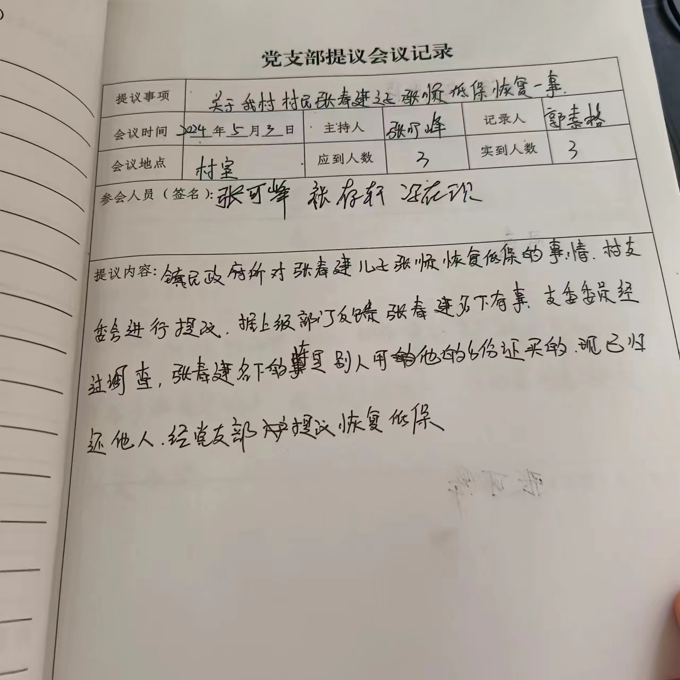党支部提议 村两委商议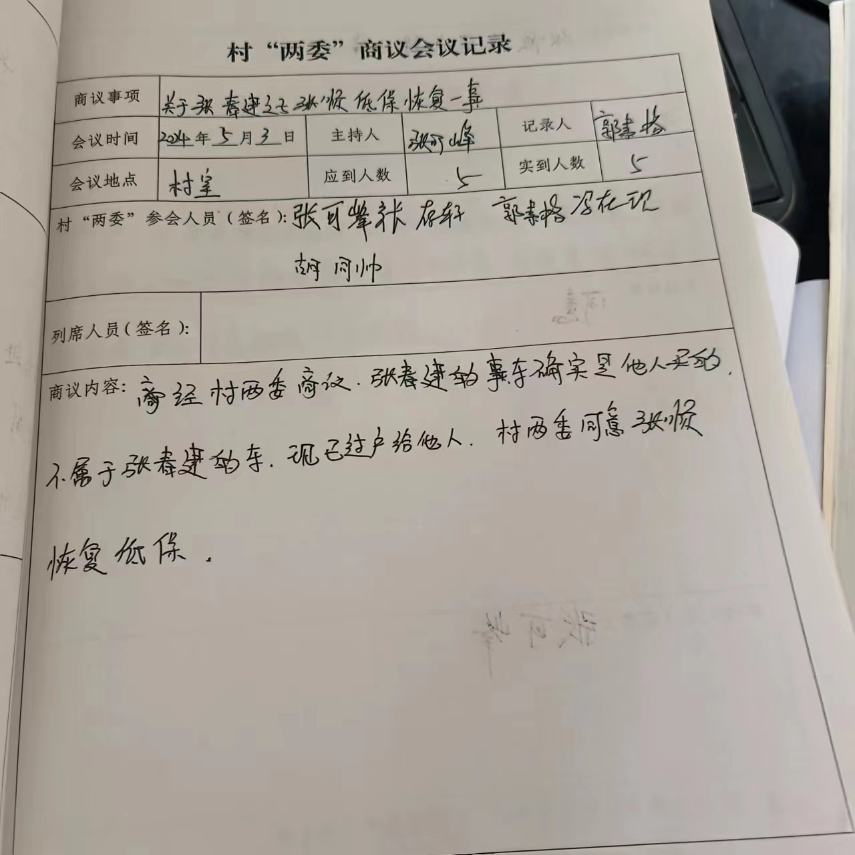
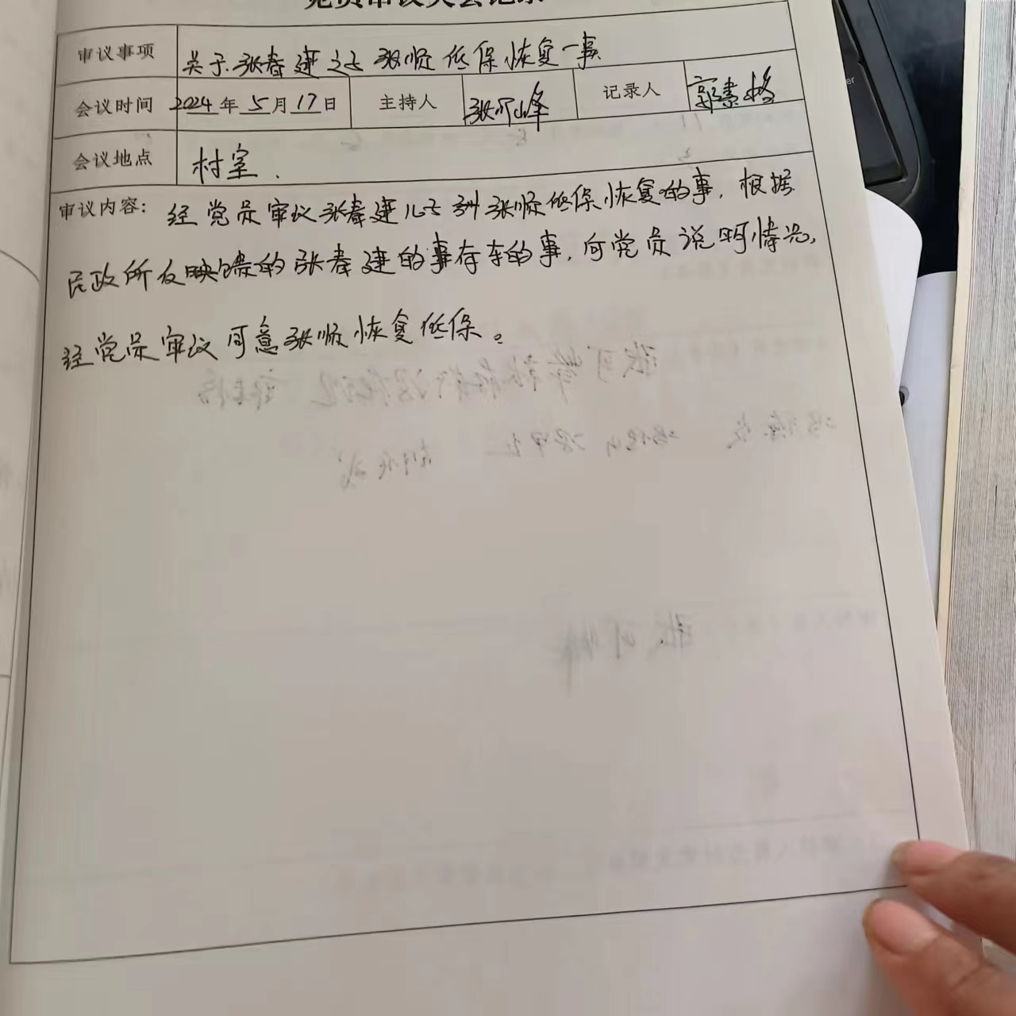党员大会审议 村民代表大会决议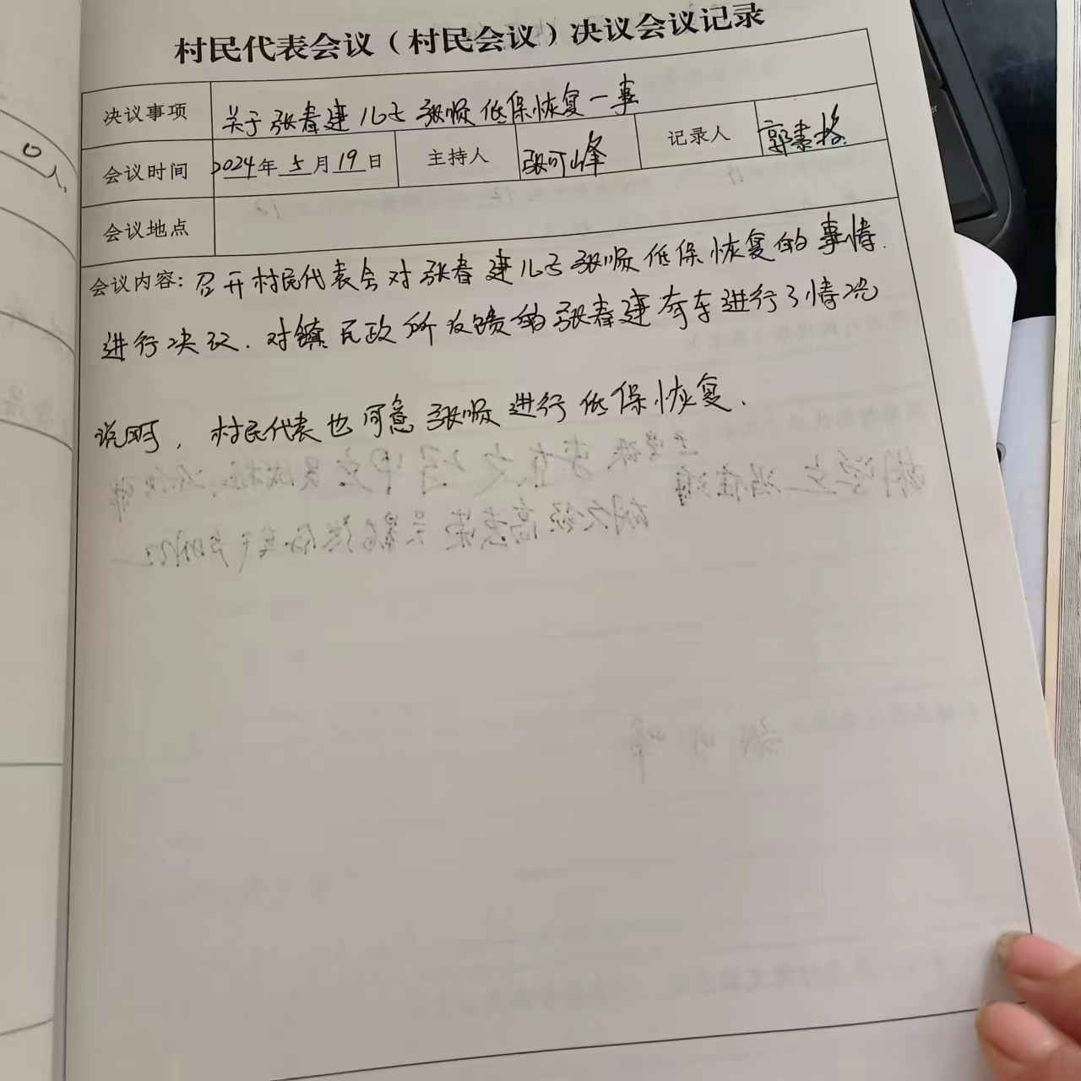

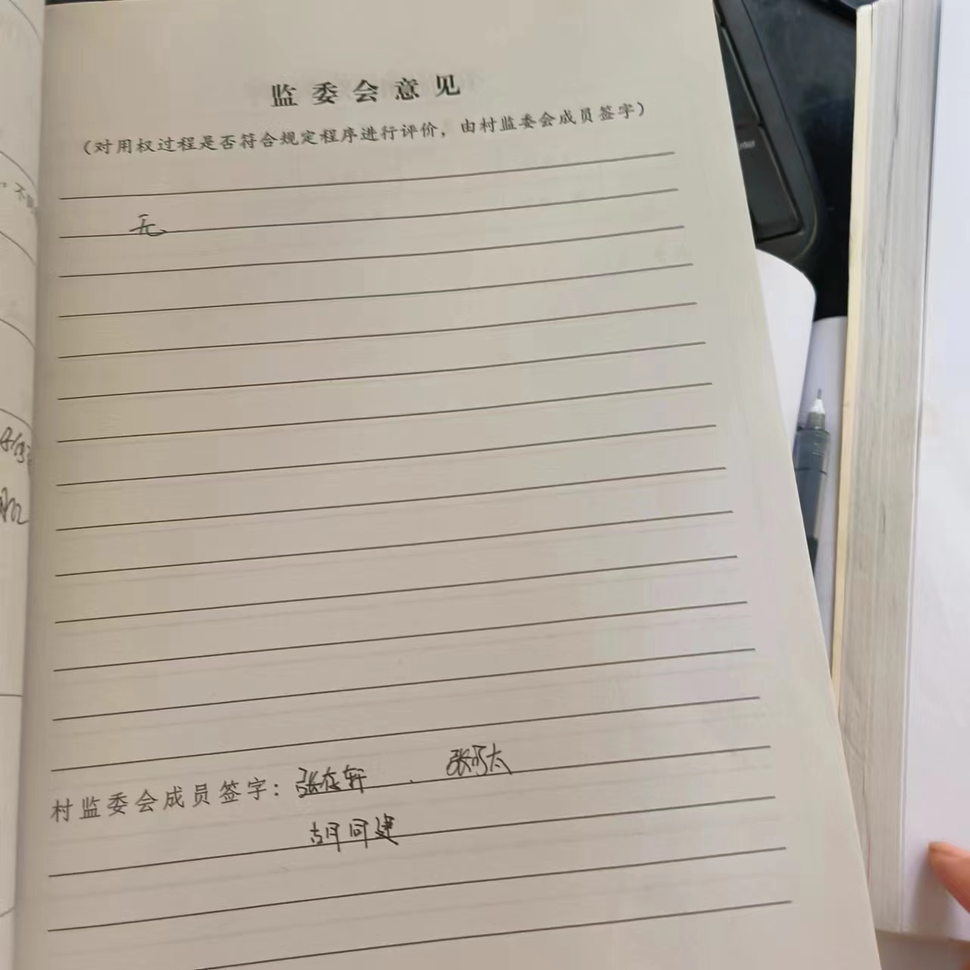决议结果公示

附文字： 大小辛 村针对 村民张顺低保恢复一事 事件，进行四议两公开程序。

